TRƯỜNG ĐẠI HỌC SƯ PHẠM - ĐẠI HỌC ĐÀ NẴNG
KHOA TOÁN - TIN
BÀI TẬP LỚN CUỐI KỲ
HỌC PHẦN: LẬP TRÌNH PYTHON CHO PHÂN TÍCH DỮ LIỆU
ĐỀ TÀI DT25
PHÂN KHÚC KHÁCH HÀNG BÁN LẺ TRỰC TUYẾN
BẰNG MÔ HÌNH RFM VÀ THUẬT TOÁN K-MEANS
Thông tin | Nội dung
Giảng viên phụ trách | Nguyễn Hoàng Hải
Nhóm thực hiện | Nhóm 5
Lớp | 25CNTT3
Kho mã nguồn | github.com/lehuong98765321-dotcom/baocaocuoikylaptrinhpython
Họ và tên | MSSV | Vai trò
Nguyễn Hữu Lộc | 7257984 | Nhóm trưởng
Phan Thị Diệu Hoa | 312054787 | Thành viên
Lê Thị Thu Phương | 43574984 | Thành viên
Trần Văn Thanh | 23859742 | Thành viên
Đà Nẵng, năm 2026

LỜI CAM ĐOAN VÀ KHAI BÁO SỬ DỤNG CÔNG CỤ AI
Nhóm 5 cam đoan các số liệu được trình bày trong báo cáo này lấy từ các gói bằng chứng thực thi đã được đối soát cho dữ liệu UCI Online Retail. Nhóm không sử dụng số liệu giả để thay thế kết quả chưa được thực thi. Những nội dung chưa có bằng chứng chạy thật, đặc biệt là lựa chọn mô hình K-Means cuối, được nêu rõ là giới hạn thay vì tự điền kết quả.
Nhóm sử dụng Microsoft Copilot và Claude để hỗ trợ lập kế hoạch, xây dựng cấu trúc mã, rà soát tính nhất quán, thiết kế kiểm thử và biên tập báo cáo. Các thành viên có trách nhiệm đọc, chạy lại và giải thích toàn bộ nội dung khi vấn đáp. Việc sử dụng công cụ AI không thay thế trách nhiệm học thuật của nhóm.
Trạng thái minh bạch của bản báo cáo
Các phần làm sạch dữ liệu, RFM và EDA đã có evidence nghiệm thu. Phần K-Means chưa có clustering input trong phiên lập báo cáo nên báo cáo không công bố selected k, metric hoặc tên phân khúc giả.

THÔNG TIN PHÂN CÔNG VÀ ĐÓNG GÓP
Thành viên | MSSV | Phụ trách chính | Tỷ lệ
Nguyễn Hữu Lộc | 7257984 | Nhóm trưởng; tích hợp; K-Means; đánh giá mô hình | 25%
Phan Thị Diệu Hoa | 312054787 | Đọc dữ liệu; audit; tiền xử lý | 25%
Lê Thị Thu Phương | 43574984 | EDA; trực quan hóa; diễn giải | 25%
Trần Văn Thanh | 23859742 | RFM; SQLite; kiểm thử; README | 25%
Tổng tỷ lệ tự đánh giá là 100%. Bảng tỷ lệ cần được bốn thành viên xác nhận và ký trước khi nộp bản chính thức.
Kho mã nguồn của nhóm: https://github.com/lehuong98765321-dotcom/baocaocuoikylaptrinhpython

TÓM TẮT
Đề tài DT25 nghiên cứu quy trình phân khúc khách hàng bán lẻ trực tuyến bằng mô hình RFM và thuật toán K-Means. Dữ liệu chính là UCI Online Retail với 541.909 dòng và 8 trường. Quy trình đã nghiệm thu bao gồm bảo toàn dữ liệu gốc, xử lý trùng lặp, tách giao dịch hủy/trả hàng, tạo tập giao dịch sạch, xây dựng tập đủ điều kiện RFM, tính Recency, Frequency và Monetary, kiểm chứng thủ công năm khách hàng, tạo điểm RFM mô tả, so sánh ba phương án tiền xử lý và thực hiện EDA theo bảy câu hỏi đã khóa.
Kết quả đã xác minh cho thấy tập giao dịch sạch gồm 524.878 dòng; tập RFM đủ điều kiện gồm 392.692 dòng và 4.338 khách hàng. Bảng RFM có đúng 4.338 dòng, không trùng CustomerID, không thiếu giá trị, không có Recency âm, Frequency không dương hoặc Monetary không dương. Bảy câu hỏi EDA đã được thực thi và các bảng, biểu đồ, diễn giải, giới hạn đều vượt kiểm tra read-back, chart validation và pytest.
Tại thời điểm biên soạn, mô hình K-Means cuối chưa được chạy trong filesystem của báo cáo vì thiếu bốn CSV clustering input. Do đó báo cáo không công bố selected preprocessing, selected k, metric cụm, ClusterID hay tên phân khúc. Đây là hạn chế cần được khắc phục trước khi xem sản phẩm là hoàn thành đầy đủ yêu cầu DT25.

MỤC LỤC NỘI DUNG
- Chương 1. Giới thiệu
- Chương 2. Dữ liệu và phương pháp
- Chương 3. Tiền xử lý và phân tích khám phá
- Chương 4. Xây dựng mô hình phân cụm
- Chương 5. Thiết kế chương trình và kho mã nguồn
- Chương 6. Kết luận, hạn chế và hướng phát triển
- Tài liệu tham khảo
- Phụ lục

CHƯƠNG 1. GIỚI THIỆU

1.1. Lý do chọn đề tài
Trong bán lẻ trực tuyến, khách hàng khác nhau về mức độ gần đây của giao dịch, tần suất mua và tổng giá trị chi tiêu. Phân khúc dựa trên dữ liệu giao dịch giúp mô tả sự khác biệt hành vi một cách có hệ thống. RFM cung cấp ba đặc trưng có ý nghĩa kinh doanh, còn K-Means cung cấp một phương pháp phân cụm không giám sát trên không gian số đã được chuẩn hóa.

1.2. Mục tiêu
- Xây dựng quy trình xử lý dữ liệu giao dịch có thể tái lập.
- Làm sạch dữ liệu thiếu, trùng, sai kiểu, đơn hủy và giá trị không hợp lệ.
- Trả lời tối thiểu năm câu hỏi phân tích bằng bảng và biểu đồ.
- Tính RFM chính xác ở cấp khách hàng và kiểm chứng thủ công.
- Chuẩn bị ba phương án đầu vào cho K-Means.
- Đánh giá K-Means bằng nhiều metric và độ ổn định khi có đủ input thực thi.
- Tổ chức mã bằng hàm/lớp, có kiểm thử và hướng dẫn chạy.

1.3. Phạm vi
Dự án sử dụng dữ liệu giao dịch của UCI Online Retail. Phân tích chỉ dựa trên lịch sử giao dịch, không sử dụng thông tin nhân khẩu học, chi phí marketing, lợi nhuận hoặc phản hồi chiến dịch. Vì vậy, mọi diễn giải là mô tả trên dữ liệu quan sát, không phải bằng chứng quan hệ nhân quả hoặc dự báo hành vi tương lai.

1.4. Câu hỏi phân tích chính thức
- Q01. Số hóa đơn, số giao dịch và tổng TransactionAmount thay đổi theo tháng như thế nào?
- Q02. Doanh thu, số hóa đơn và số khách hàng có định danh phân bố theo quốc gia như thế nào?
- Q03. Giá trị hóa đơn, số loại sản phẩm trong hóa đơn và số hóa đơn theo khách hàng phân bố như thế nào?
- Q04. Các giao dịch hủy, trả hàng và không hợp lệ phân bố theo nhóm lý do và thời gian như thế nào?
- Q05. Recency, Frequency và Monetary phân bố, lệch và liên hệ với nhau như thế nào?
- Q06. Monetary tập trung vào nhóm khách hàng nào và nhóm đóng góp cao có R/F ra sao?
- Q07. Baseline profiling trước clustering theo tổ hợp điểm RFM.

CHƯƠNG 2. DỮ LIỆU VÀ PHƯƠNG PHÁP

2.1. Nguồn và cấu trúc dữ liệu
Nguồn chính là Online Retail do UCI Machine Learning Repository công bố. Tập dữ liệu gốc được giữ nguyên và kiểm tra checksum trước/sau pipeline. Tám trường nghiệp vụ gồm InvoiceNo, StockCode, Description, Quantity, InvoiceDate, UnitPrice, CustomerID và Country.
Trường | Vai trò trong dự án
InvoiceNo | Định danh hóa đơn; nhận diện cancellation; tính Frequency
StockCode | Định danh sản phẩm
Description | Mô tả sản phẩm
Quantity | Số lượng; kiểm tra giá trị không dương
InvoiceDate | Thời điểm giao dịch; tính Recency và xu hướng
UnitPrice | Đơn giá; kiểm tra giá trị không dương
CustomerID | Khóa khách hàng; xây bảng RFM
Country | Phân tích đóng góp theo quốc gia

2.2. Chính sách làm sạch
- Giữ nguyên file raw và xác minh SHA-256 trước/sau.
- Loại bản sao toàn dòng, không loại một InvoiceNo chỉ vì có nhiều dòng sản phẩm.
- Tách riêng cancellation, negative quantity và invalid price để giữ khả năng truy vết.
- Giữ giao dịch thiếu CustomerID trong tầng clean nếu giao dịch hợp lệ, nhưng loại khỏi tập RFM eligible.
- Chỉ dùng Quantity, UnitPrice và TransactionAmount dương cho RFM.
- Không tự động xóa giao dịch hoặc khách hàng chỉ vì là outlier.

2.3. Định nghĩa RFM
Chỉ số | Định nghĩa đã khóa
Recency | Số ngày từ ngày mua hợp lệ gần nhất đến MAX(InvoiceDate) + 1 ngày
Frequency | Số InvoiceNo duy nhất của mỗi CustomerID
Monetary | Tổng TransactionAmount của mỗi CustomerID

2.4. Phương án tiền xử lý cho clustering
Candidate | Xử lý
STANDARD_RAW | StandardScaler trên R, F, M gốc
LOG_STANDARD | log1p R, F, M, sau đó StandardScaler
ROBUST_RAW | RobustScaler trên R, F, M gốc
Ba candidate đã được tạo và xác minh không chứa NaN hoặc infinity, giữ nguyên 4.338 CustomerID. Chưa có kết quả lựa chọn candidate cuối trong báo cáo này.

CHƯƠNG 3. TIỀN XỬ LÝ VÀ PHÂN TÍCH KHÁM PHÁ

3.1. Kết quả đối soát dữ liệu
Chỉ tiêu | Giá trị đã nghiệm thu
Dòng dữ liệu thô | 541.909
Số cột dữ liệu thô | 8
Bản sao toàn dòng đã loại | 5.268
Dòng cancellation/return tách riêng | 11.763
Dòng giao dịch sạch | 524.878
Dòng đủ điều kiện RFM | 392.692
Khách hàng đủ điều kiện RFM | 4.338
Dòng thiếu CustomerID loại khỏi RFM | 132.186
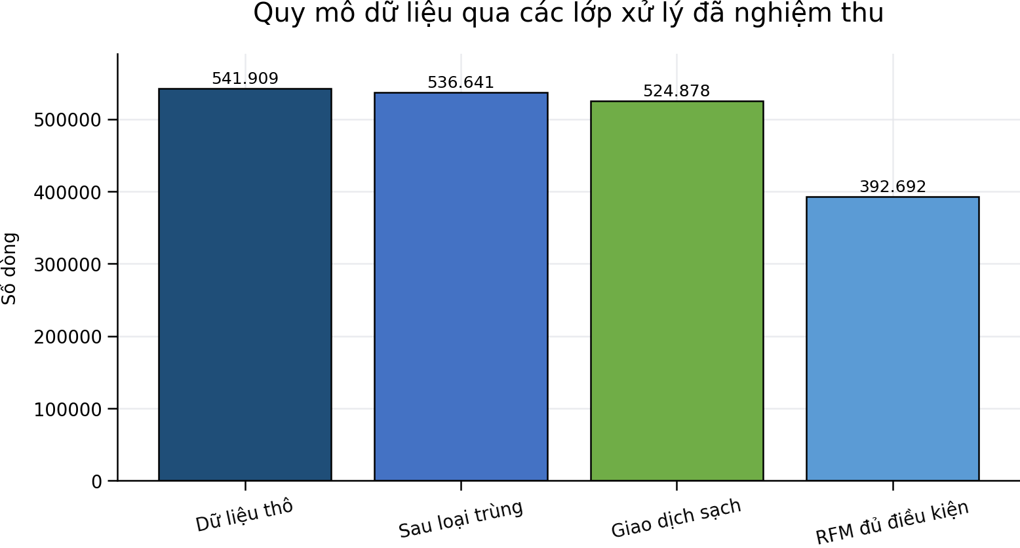
Hình 3.1. Quy mô dữ liệu qua các lớp xử lý đã nghiệm thu.
Đối soát tuần tự cho thấy 541.909 dòng thô sau loại 5.268 dòng trùng còn 536.641 dòng. Tách 11.763 dòng exception còn 524.878 giao dịch sạch. Từ tập sạch, 132.186 dòng thiếu CustomerID bị loại khỏi RFM, còn 392.692 dòng đủ điều kiện. Các nhóm lỗi không được cộng trực tiếp vì có thể chồng lấp.

3.2. Tính toàn vẹn dữ liệu gốc
Thuộc tính | Kết quả
SHA-256 trước | 43465a06f2ccf7c8b5bd2892bc7defb52f97487934fe93b16ae4c3936424676d
SHA-256 sau | 43465a06f2ccf7c8b5bd2892bc7defb52f97487934fe93b16ae4c3936424676d
File raw không thay đổi | YES
Cấu trúc raw không thay đổi | YES

3.3. Phân tích hủy và trả hàng
Evidence làm sạch ghi nhận 9.288 dòng cancellation và 10.624 dòng negative quantity. Hai nhóm này có chồng lấp, vì 9.288 dòng vừa là cancellation vừa có Quantity âm. Do đó, tổng exception phải được tính bằng hợp các điều kiện hoặc nhóm độc quyền, không cộng 9.288 và 10.624.

3.4. Kết quả RFM
Kiểm tra | Kết quả
Reference date | 2011-12-10 12:50:00
Số dòng bảng RFM | 4.338
Số CustomerID duy nhất | 4.338
CustomerID trùng | 0
Missing trong bảng RFM | 0
Recency không hợp lệ | 0
Frequency không hợp lệ | 0
Monetary không hợp lệ | 0
Kiểm chứng thủ công | 5/5 PASS
Điểm R/F/M | Đều thuộc 1-5
Frequency được tính bằng số InvoiceNo duy nhất, không phải số dòng sản phẩm. Monetary được tính bằng tổng TransactionAmount. Năm khách hàng được chọn theo các vai trò ID nhỏ nhất, ID lớn nhất, Frequency lớn nhất, Monetary lớn nhất và một khách hàng random_state cố định; cả năm đều khớp ngày mua cuối, Frequency, Monetary và Recency.
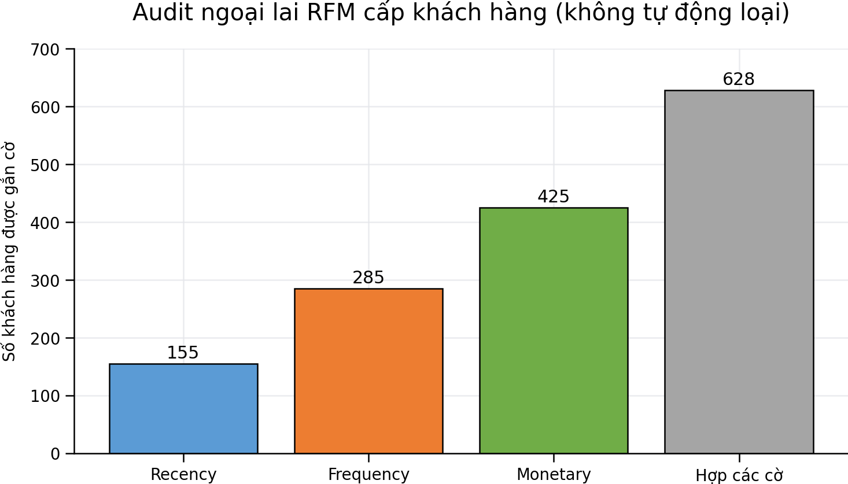
Hình 3.2. Số khách hàng được gắn cờ ngoại lai RFM cấp khách hàng.
Audit IQR gắn cờ 155 khách hàng ở Recency, 285 ở Frequency, 425 ở Monetary và 628 ở hợp các cờ. Đây là cờ phục vụ xem xét, không phải số khách hàng bị xóa. Khách hàng có Monetary hoặc Frequency cao có thể là khách hàng giá trị cao hợp lệ.

3.5. Kết quả EDA
Nội dung nghiệm thu | Trạng thái
Bảy câu hỏi chính thức | 7/7 technically passed
Bảng kết quả | Read-back PASS
Biểu đồ | Chart validation PASS
Rubric coverage | PASS
Pytest | PASS
Peer review | PENDING
Các phân tích đã bao phủ xu hướng thời gian, đóng góp doanh thu theo quốc gia, hành vi hóa đơn/khách hàng, exception overlap, phân phối và tương quan RFM, mức tập trung Monetary và baseline profiling theo điểm RFM. Các kết luận được liên kết tới bảng nguồn; hệ số tương quan Q05-I2 được truy vết về q05_rfm_correlation.csv.

CHƯƠNG 4. XÂY DỰNG VÀ ĐÁNH GIÁ MÔ HÌNH PHÂN CỤM

4.1. Thiết kế thực nghiệm K-Means
Gói thực thi Stage 8 đã được thiết kế để so sánh STANDARD_RAW, LOG_STANDARD và ROBUST_RAW cho k từ 2 đến 10. Với mỗi tổ hợp, pipeline dự kiến tính inertia, Silhouette, Davies-Bouldin, Calinski-Harabasz, số vòng lặp, thời gian chạy, kích thước cụm nhỏ nhất/lớn nhất và tỷ lệ mất cân bằng.

4.2. Độ ổn định
Các cấu hình shortlist được thiết kế chạy với bảy seed: 0, 7, 21, 42, 84, 123 và 2026. Adjusted Rand Index được dùng để so sánh phân hoạch giữa các seed mà không phụ thuộc hoán vị nhãn cụm.

4.3. Tiêu chí lựa chọn mô hình
- Silhouette cao hơn tốt hơn.
- Davies-Bouldin thấp hơn tốt hơn.
- Calinski-Harabasz cao hơn tốt hơn.
- Inertia chỉ so sánh trong cùng preprocessing candidate.
- Không chọn mô hình chỉ dựa trên một metric.
- Tiny cluster là cảnh báo, không phải lý do tự động loại khách hàng.
- Chỉ SELECTED đúng một candidate-k pair sau tổng hợp metric, stability và cluster size.

4.4. Trạng thái thực thi
K-Means chưa được thực thi trong phiên lập báo cáo
Không có bốn file rfm_customers.csv, rfm_standard_raw.csv, rfm_log_standard.csv và rfm_robust_raw.csv trong filesystem hiện tại. Báo cáo không bịa selected k, metric, ClusterID hay cluster profile. Trước khi nộp bản DT25 hoàn chỉnh, nhóm phải chạy notebook Stage 8 với bốn input thật và cập nhật chương này.
Thuộc tính | Trạng thái hiện tại
KMEANS_EXECUTED | NO
K_SELECTED | NO
CLUSTER_NAMES_CREATED | NO
PCA_CREATED | NO
Stage 8 | NOT YET ACCEPTED

4.5. Điều kiện hoàn thành chương mô hình
- Có bảng 27 tổ hợp candidate-k cho k=2..10.
- Có Elbow riêng cho ba candidate.
- Có so sánh Silhouette, Davies-Bouldin và Calinski-Harabasz.
- Có multi-seed ARI và tiny-cluster review.
- Có đúng một selected model.
- Có 4.338 customer assignments và không có cluster rỗng.
- Có cluster profile trước khi đặt tên và đề xuất chiến lược.

CHƯƠNG 5. THIẾT KẾ CHƯƠNG TRÌNH VÀ KHO MÃ NGUỒN

5.1. Kiến trúc phần mềm
Thành phần | Trách nhiệm
RetailPreprocessor | Đọc dữ liệu, kiểm tra schema, audit, làm sạch và export
RFMAnalyzer | Xác định reference date, tính RFM, validation, scoring và preprocessing candidates
AnalysisEngine | Thực thi bảy câu hỏi EDA, tạo bảng, hình và registry
ClusterEvaluator | So sánh candidate-k, stability, tiny cluster và final assignments
Automated tests | Kiểm tra baseline, integrity, output read-back và acceptance

5.2. Khả năng tái lập
- Sử dụng đường dẫn tương đối trong project root.
- Tính SHA-256 đầu vào trước/sau execution.
- Xuất bảng evidence và read-back verification.
- Sử dụng random_state cố định ở các bước có ngẫu nhiên.
- Không dùng synthetic data để thay output thật.
- Không dùng except trống để che lỗi.
- Có requirements.txt và README cho từng execution package.

5.3. Kho GitHub
Kho mã nguồn do nhóm cung cấp: https://github.com/lehuong98765321-dotcom/baocaocuoikylaptrinhpython
Kho nên chứa notebook cuối, các module trong src, requirements.txt, README.md, data/processed hoặc hướng dẫn tải dữ liệu, outputs/tables, outputs/figures, report và bảng phân công. Dữ liệu raw dung lượng lớn có thể được thay bằng hướng dẫn tải và checksum để tránh vượt giới hạn lưu trữ.

5.4. Cơ sở dữ liệu SQLite
Điều kiện còn mở
SQLite second-format confirmation remains open. Báo cáo chưa khẳng định database đã được tạo hoặc truy vấn thành công. Trước bản nộp hoàn chỉnh, cần tạo retail_analysis.db, lưu các bảng chính và đối chiếu số dòng với CSV.

CHƯƠNG 6. KẾT LUẬN, HẠN CHẾ VÀ HƯỚNG PHÁT TRIỂN

6.1. Kết luận
Dự án đã xây dựng được một chuỗi xử lý dữ liệu có mức kiểm soát cao từ raw integrity đến clean transactions, RFM feature engineering và EDA. Các số liệu đối soát nhất quán cho thấy 541.909 dòng thô được xử lý thành 524.878 giao dịch sạch; 392.692 dòng đủ điều kiện tạo bảng RFM cho 4.338 khách hàng. Bảng RFM không có CustomerID trùng, missing hoặc giá trị không hợp lệ, và kiểm chứng thủ công đạt 5/5.
Phần EDA đã bao phủ các yêu cầu thống kê mô tả, groupby/pivot, so sánh nhóm, xu hướng thời gian, doanh thu, exception overlap và RFM. Bảng kết quả, hình, registry, chart validation và pytest đã được nghiệm thu. Mã được tổ chức theo hướng đối tượng và có các lớp riêng cho preprocessing, RFM, EDA và clustering.
Tuy nhiên, mục tiêu trung tâm của DT25 là K-Means vẫn chưa có kết quả chạy thật trong phiên lập báo cáo. Vì vậy báo cáo hiện tại nên được xem là bản hoàn thiện đến Stage 7, chưa phải bản 10 điểm hoàn chỉnh. Việc công bố cluster profile hoặc chiến lược khi chưa chạy K-Means sẽ vi phạm tính tái lập và liêm chính học thuật.

6.2. Hạn chế
- K-Means chưa được thực thi với ba clustering candidates trong báo cáo này.
- SQLite chưa có bằng chứng tạo và truy vấn thực tế.
- Peer review của các thành viên còn PENDING.
- RFM chỉ mô tả lịch sử giao dịch, không chứa nhân khẩu học, lợi nhuận hoặc phản hồi chiến dịch.
- Các phát hiện mô tả không chứng minh quan hệ nhân quả.
- K-Means giả định cấu trúc khoảng cách Euclid và có thể nhạy với giá trị cực đoan.

6.3. Hướng hoàn thiện bắt buộc
- Chạy Stage 8 với bốn clustering CSV thật và nghiệm thu evidence.
- Profile cụm, sau đó mới đặt tên phân khúc và chiến lược.
- Tạo SQLite và kiểm chứng bằng truy vấn SQL.
- Ghép các stage thành notebook cuối có thể Restart & Run All.
- Cập nhật chương 4, kết luận, slide và video từ kết quả thật.
- Hoàn thành peer review và chữ ký phân công.

TÀI LIỆU THAM KHẢO
[1] Chen, D. (2015). Online Retail [Dataset]. UCI Machine Learning Repository. https://archive.ics.uci.edu/dataset/352/online-retail
[2] Chen, D., Sain, S. L., & Guo, K. (2012). Data mining for the online retail industry: A case study of RFM model-based customer segmentation using data mining.
[3] scikit-learn developers. KMeans documentation. https://scikit-learn.org/stable/modules/generated/sklearn.cluster.KMeans.html
[4] scikit-learn developers. StandardScaler documentation. https://scikit-learn.org/stable/modules/generated/sklearn.preprocessing.StandardScaler.html
[5] McKinney, W. Python for Data Analysis, 3rd Edition.
[6] Tài liệu học phần Lập trình Python cho Phân tích Dữ liệu, Khoa Toán - Tin, Trường Đại học Sư phạm - Đại học Đà Nẵng, năm học 2025-2026.

PHỤ LỤC A. BẢNG PHÂN CÔNG
STT | Họ và tên | MSSV | Công việc | Đóng góp | Ký tên
1 | Nguyễn Hữu Lộc | 7257984 | Tích hợp; K-Means; đánh giá mô hình | 25%
2 | Phan Thị Diệu Hoa | 312054787 | Audit; tiền xử lý; reconciliation | 25%
3 | Lê Thị Thu Phương | 43574984 | EDA; biểu đồ; diễn giải | 25%
4 | Trần Văn Thanh | 23859742 | RFM; SQLite; test; README | 25%

PHỤ LỤC B. CHECKLIST TRƯỚC KHI NỘP
- ☐ Chạy K-Means Stage 8 với input thật và cập nhật chương 4.
- ☐ Tạo cluster profile và chiến lược theo số liệu thật.
- ☐ Tạo SQLite và đối chiếu CSV/SQL.
- ☐ Xác nhận tỷ lệ đóng góp và ký tên.
- ☐ Kiểm tra GitHub có README, notebook, src, requirements và output.
- ☐ Chạy notebook cuối bằng Restart & Run All.
- ☐ Xuất lại DOCX/PDF và kiểm tra không còn nội dung cảnh báo chưa hoàn tất.
- ☐ Kiểm tra link YouTube và GitHub mở được.

PHỤ LỤC C. TRẠNG THÁI NGHIỆM THU
Giai đoạn | Trạng thái
Stage 4 - Cleaning | PASS
Stage 5 - Analysis design | PASS
Stage 6 - RFM | PASS
Stage 7 - EDA | PASS
Stage 8 - K-Means | NOT YET ACCEPTED
Peer review | PENDING
SQLite | OPEN

Kho mã nguồn: GitHub Nhom05 DT25

